Формирование УУД на уроках английского языка в условиях реализации ФГОС в соответствии с профстандартом «Педагог»
2000 год к власти приходит молодой, активный президент.Россия достигает видной роли в процессах мировой конкуренции и восстанавливает положение в качестве новой крупной державы. В изменившихся условиях развития российского общества, вступившего в 21 век, остро встали вопросы повышения качества образования.Высшая цель образования, заявленная в Концепции духовно-нравственного развития и воспитания личности гражданина России -высоконравственный, творческий, компетентный гражданин России, принимающий судьбу Отечества как свою личную, осознающий ответственность за настоящее и будущее своей страны, укорененный в духовных и культурных традициях российского народа. В 2009 году стали разрабатываться образовательные стандарты нового поколения.С 1 сентября 2015 года во всех общеобразовательных учреждениях 5-классники приступили к обучению по новым федеральным государственным образовательным стандартам основного общего образования. Внедрение новых образовательных стандартов, обновление всех компонентов образовательного процессатребуют педагогов, обладающих новыми профессиональными качествами и компетенциями,профессионально готовых к успешной реализации ФГОС нового поколения в основной школе. Поэтому не случайно введение новых образовательных стандартов повлекло за собой появление и активное обсуждение нового документа – профессиональный стандарт педагога, который регламентирует требования к личностным качествам и профессиональным компетенциямпредъявляемым к современному педагогу.
Какой он, современный учитель согласно профессиональному стандарту «Педагог»?
В профстандарте стандарте педагогаотображеныскажем так обобщенные психолого-педагогические компетенции педагога. Этот документ ориентирует нас на осуществление профессиональной деятельности в соответствии с требованиями федеральных государственных образовательных стандартов с учетом личностныхи возрастных особенностей учащихся;
(Слайд1)
Систематизируя все требования, предъявляемые педагогу, мы можем сказать следующее.Педагог должен:
-Иметь высшее образование
-Демонстрировать знание предмета и программ обучения
-Уметь разрабатывать и реализовывать программы учебных дисциплин в рамках основной общеобразовательной программы
-Уметь планировать, проводить и анализировать уроки
-Владеть ИКТ-компетенциями
-Владеть формами и методами обучения(в том числе выходяими за рамки предмета)
-Уметь включить в образовательный процесс всех учеников
-Уметь объективно оценивать знания учеников
-Постоянно повышать свою квалификацию
-Уметь общаться с детьми, признавая их достоинство, эффективно управлять классом, мотивируя учеников
-Работать с учащимися, имеющими проблемы в развитии;
-Работать с одаренными учащимися;
-Работать с девиантными, зависимыми, социально запущенными детьми.
- формировать универсальных учебные действий
Учитель английского языка, как и любой другой педагог, решает задачи обучения, воспитания и развития. Но делает это, прежде всего, средствами своего предмета. В контексте новых образовательных стандартов методика преподавания иностранного языка претерпевает соответствующие изменения.
(Слайд 2)
ФГОС требует формирования Универсальных Учебных Действий
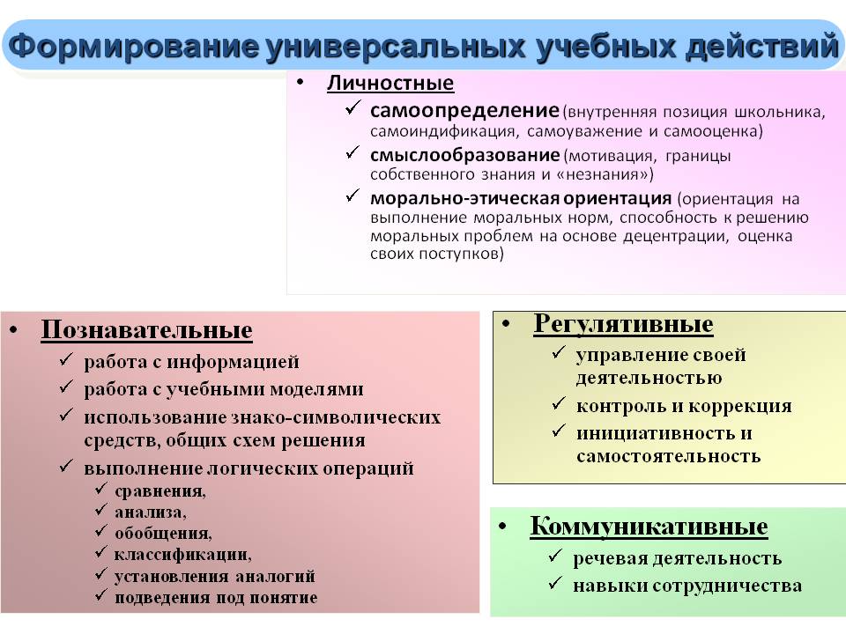
(Слайд 3)
Изменилисьтипы уроков
1. Урок «открытия» нового знания.
- Образовательная цель: расширение понятийной базы за счет включения в нее новых элементов.
2. Урок общеметодологической направленности.
- Образовательная цель: выявление теоретических основ построения содержательно-методических линий.
3. Урок развивающего контроля.
- Образовательная цель: контроль и самоконтроль изученных понятий и алгоритмов.
4. Урок реф’лексии.
- Образовательная цель: коррекция и тренинг изученных понятий, алгоритмов и т.д.

(Слайд 4)
Появились новые методы, методические приемы и технологии
Формирующие | Развивающие | Развивающие личность
Инструктирование:  Объяснительно-иллюстративные;  Репродуктивные;  Алгоритмическое обучение с поэтапной отработкой действий;  Дифференцированное (с учетом актуального уровня обученности)  Контроль качества усвоения ЗУНов и нормативного поведения; | Задачный метод:  Проблемное изложение;  Проблемно-поисковый;  Проблемно-исследовательский;  Имитационно-игровой;  Критического мышления;  Диалоговое обучение;  Учебная дискуссия;  Метод проектов;  Мозговой штурм;  Дифференцированное (с учетом зоны ближайшего развития) | Поддержка:  Беседа посредством открытых и «сильных» вопросов.  Лестница вопросов по логическим уровням.  Тоны голоса.  Метод глубинного слушания  Партнерское сотрудничество  Колесо жизненного баланса  Шкалирование линии времени  Метод планирования У. Диснея  Мозговой штурм WORLD CAFE
(Слайд5)
Изменились и подходы к уроку.
Давайте рассмотрим урок с позиции требований стандарта нового поколения. Тогда станет понятно, что изменилосьв деятельности учителя при подготовке современного урока.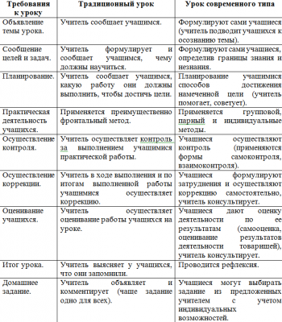
Исходя из таблицы, можно сделать вывод, что меняется характер деятельности учителя и ученика. Ученик перестает быть пассивным участником образовательного процесса. Он наравне с учителем участвует в постановке целей и задач каждого урока, определяет план своей работы, выбирает средства и способы достижения поставленных целей, активно участвует в оценивании своей деятельности и деятельности одноклассников. Учитель здесь выступает помощником.(Мы не учим их; мы создаем условия, в которых они учатся)
ФГОС требует формирования не только предметных, но и метапредметных и личностных результатов. Рассмотрим, какие универсальные учебные действия формируются на уроках английского языка.
На этапе формулирования темы и целей урока у учащихся формируются регулятивные УУД(целеполагания,прогнозирования)ипознавательные,личностныеПри обучении целеполаганию, обычно я ввожу проблемный диалог. Учащимся дается интересное задание для решения которого у учащихся нет знаний или опыта или предъявление парадоксальной информации или моделирование конфликтной ситуации, в которой они определяют границу своего знания – незнания и ставят цель на урок. Учитель задает вопрос: Актуальна ли тема?«Для чего нам это нужно?» Здесь может прозвучать несколько вариантов: «Чтобы правильно говорить», «Чтобы нас правильно понимали». Так, проблемная ситуация подвела детей к теме урока и к формулированию цели.

На этапе планирования учитель и учащиеся в совместной деятельности определяют последовательность работы на уроке.(Здесь формируются регулятивные УУД(планирования),познавательные УУД(Знаково-символические)Здесь чаще всего я использую интерактивную доску, где можно на слайде схематически изобразить этапы работы на уроке. Также возможно использовать иллюстрации, схемы, модели.Эти УУД изначально сформированы у ребят с начальной школы и здесь проблем у меня нет
На этапе практической деятельности учащихся на урокеформируются регулятивные УУД (саморегуляции,коррекции), познавательные(ознакомление с языковыми средствами иноязычного общения, действия по поиску и выделению необходимой информации(ауд,чтен),действия, связанные с осознанным и самостоятельным построением устного и письменного речевого высказывания на ИЯ, действия по выбору языковых средств),знаково-символические, коммуникативные.При планировании практической деятельности учащихся следует учитывать дифференциацию учащихся по уровню подготовки и по темпу работы.Необходимо подобрать такие задания, чтобы для любого ученика была создана ситуация успеха. Также нужно предлагать более сложные задания для сильных учеников.И включать активные формы работы, хотя после таких форм работы сложно добиться дисциплины в классе
Также необходимо продумать формы организации работы учащихся на уроке. Если в традиционном уроке чаще использовалась фронтальная работа, то на уроке современного типа преобладает индивидуальная, парная и групповая работа. Работа в парах и группах необходима для того, чтобы обучить учащихся учебному сотрудничеству, взаимодействию, умению распределять роли, то есть у учащихся формируются коммуникативные умения. Я очень часто использую работу в парах: дети составляют разного рода диалоги (диалог-расспрос, диалог-знакомство, диалог-побуждение к действию). Но для того, чтобы эта форма работы была максимально эффективной, необходимо предлагать детям ситуации, близкие им по интересам и по возрасту, чтобы они понимали значимость знания языка. Также при организации парной работы необходимо, чтобы дети следовали определенным правилам общения: говорить по очереди, не перебивать друг друга, слушать внимательно собеседника, не мешать другим парам, говорить вполголоса(это момент мне пока удается с большими сложностями.
Работа в группах не менее важна на уроке английского языка. Она требует большей подготовки, но при этом дает значимый результат, если удалась. Детей в группы стоит объединять так, чтобы в каждой группе были и «сильные», и «слабые» ученики. Так, «сильные» учащиеся могут занять позицию лидера, организовать деятельность группы, помогать другим и представлять конечный результат, а «слабые» учащиеся будут тянуться за остальными, выполнять посильную для них работу, тем самым ощущая собственную значимость для группы. Здесь бывает, что такие ученики отстраняются от работы и перекладывают всю работу на остальных участников группы. Мне необходимо следить за этим и иногда ненавязчиво вмешиваться в их деятельность.Или несмотря на то,что в группе есть капитан,участники выкрикивают ответы, без совещания в группе или одна группа не слушает другую, а радуются успеху бурно или ругают того,кто не верно предположил. В начальной школе один из участников начал плакать, потому что его группа проигрывала по баллам.
При обучении самоконтролю и самооценке у учащихся формируются регулятивные (действия оценки/самооценки)и коммуникативные УУД.Наряду с пятибалльной системой оценивания можно использовать и другие методики. Так, предлагаю ребятам 5 класса использовать ромашки разного цвета («зеленая» – у меня все получилось, я справился с заданием без ошибок; «желтая» – у меня получилось выполнить задание, но были некоторые трудности, я допустил от 1 до 3 ошибок; «красная» – SOS, я не смог выполнить задание, допустил слишком много ошибок). Показ определенной ромашки сопровождается устным пояснением, почему именно такой цвет выбран.
При обучении оцениванию устных ответов одноклассников можно предложить ребятам высказать своё мнение по поводу рассказанного диалога или прочитанного рассказа по критериям (громко – тихо, с запинками – без запинок, выразительно – нет, понравилось – нет). При этом необходимо разъяснить, что при оценивании ответов одноклассников надо, в первую очередь, отмечать положительное, а о недочётах высказаться с позиции пожеланий.
Также целесообразно ввести такую форму работы, как взаимооценивание письменных работ. С детьми заранее оговариваются критерии оценивания работы. Начать можно с взаимопроверки буквенных или словарных диктантов. При этом учитель должен представить образец выполнения задания. Также с детьми заранее оговариваются критерии оценивания работы.
Этап рефлексии на уроке при правильной его организации способствует формированию умения анализировать деятельность на уроке (свою, одноклассника, класса). Здесь формируются познавательные действия,коммуникативные,личностные.Вконце урока учащиеся отвечают на вопросы учителя. Начать можно с вопросов: Чему научились на уроке? Что нового узнали? Для чего нам эти знания нужны? Достигнута ли цель урока? Также очень важна рефлексия настроения и эмоционального состояния детей: Понравилось ли на уроке? Что понравилось больше? Что вызвало трудности? Почему не получилось? Здесь замечательно использовать смайлики, которые дети раскрашивают.Раскрашивают тот смайлик, который наиболее точно описывает их состояние.
Также важно проводить рефлексию не только по итогам одного урока, но и по итогам четверти, полугодия, после изучения какой-то темы.
(Слайд 6)
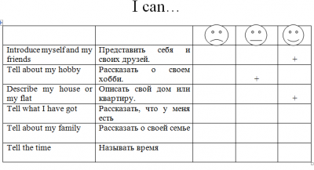
Проблем еще много. Они решаемы. Главное не отступать и идти намеченной дорогой. И помнить, что никакие, даже самые замечательные, методические материалы и наисовременнейшее оборудование не дадут результата, если не начать с себя. Гарантией успешной реализации цели образования согласно новому стандарту могут стать новое сознание, новая позиция, новое отношение к педагогической деятельности.
В заключении хочу привести высказывание Александра Асмолова – одного из главных разработчиков новых стандартов - о времени, начавшихся реформах в образовании: «Мы живем в изменяющемся мире, и если превратить стандарт в якорь, который в свое время упал с корабля в одной точке, то он превратится в тормоз».

I. Личностные действия:
1) действия в личностном самоопределении (связанные с формированием Я-концепции);
2) действия смыслообразования, т. е. установление учащимися связи между результатом учебной деятельности по овладению ИЯ и тем, что побуждает эту деятельность, ради чего она осуществляется. Ученику нужно помочь задуматься над вопросом, «какое значение и какой смысл имеет для меня осваиваемая деятельность на уроке ИЯ и учение?» и стимулировать поиски ответа на этот вопрос.
3) действия нравственно-этической ориентации, обеспечивающие личностный моральный выбор – оценка того, что ученик слышит, читает на иностранном языке и того, что говорит и пишет сам (осваиваемое содержание), исходя из нравственных ценностей – социальных и личностных.
II. Регулятивные действия:
1) Действия целеполагания – постановка учебной (коммуникативной, познавательной, игровой) задачи на основе соотнесения того, что уже известно ученику, и того, что ещё неизвестно и предстоит освоить.
Маленький ученик хочет понимать, что он будет делать и в классе, и дома и зачем он будет это делать. Только так развиваются такие необходимые для успешной учебной деятельности субъектные свойства ученика.
2) Действия планирования – определение последовательности промежуточных целей овладения речевой деятельностью на чужом языке с учетом конечного результата – способности использовать ИЯ как новое средство общения; умение действовать по предложенному плану и самостоятельно планировать свою учебную и иноязычно-речевую деятельность. Такие действия формируются через выполнение заданий на составление различного рода плана (ключевые слова, утверждения, вопросы и пр.) как при работе над текстом по аудированию, так и чтению, а также составление плана как последовательности речевых действий при подготовке устного монологического и диалогического высказывания.
3) Действия прогнозирования – вероятностное прогнозирование при восприятии текстов при аудировании и чтении, а также предвосхищение результатов своей деятельности по овладению ИЯ и уровня своих умений. Действия прогнозирования формируются через выполнение заданий: «Посмотри на заголовок рассказа и скажи, о чём будет идти речь», «Прочитай последний параграф истории и догадайся, что произошло с главным героем». Действия прогнозирования уровня своих умений аудирования, говорения, чтения и письма формируются с помощью технологии «Европейский Языковой Портфель» (З.Н. Никитенко), позволяющей ученику самостоятельно и исходя из общеевропейских требований определить, насколько он овладел тем или иным речевым умением (см. статью З.Н. Никитенко в ИЯШ).
4) Действие контроля – сличение результатов своих речевых действий и деятельности в целом с заданным образцом-эталоном с целью выявления отклонений от образца, то есть умение контролировать процесс и результаты своей деятельности в сотрудничестве с педагогом и сверстниками; адекватное восприятие и понимание оценки педагога и сверстников. Эти действия формируются с помощью выполнения различных контрольных заданий, в том числе и тестового характера.
5) Действие коррекции – внесение необходимых корректив в свои действия речепорождения и речевосприятия в случае расхождения заданного эталона-образца и его результата, реального речевого действия, то есть умение видеть ошибку и исправлять её как с помощью (первый год обучения), так и без помощи взрослого (педагога, родителей).
6) Действия оценки/самооценки – осознание учеником того, как хорошо он научился говорить, понимать иноязычную речь на слух, читать и писать наИЯ, на каком уровне он находится и чем ещё предстоит овладеть и чему научиться, чтобы пользоваться ИЯ как настоящие английские мальчики и девочки. При формировании действий оценки/самооценки необходимо использование вышеупомянутой технологии «ЕЯП».
7) Действия саморегуляции – умение сосредоточиться на выполнении речевых действий, умение проявить волевое усилие и настойчивость для достижения целей, для преодоления неудач или когда что-то не получается с первого раза при устном и письменном общении наИЯ, преодолевать импульсивность и непроизвольность. Действия саморегуляции формируются через выполнение заданий, когда нужно действовать в соответствии с заданной целью, когда нужно действовать самостоятельно, следуя образцу и заданному правилу, когда даётся установка на поиск способов решения коммуникативных и познавательных задач, когда дети учатся взаимодействовать со сверстниками и педагогом.
Согласно данным психологов к моменту поступления ребенка в школу должны быть сформированы следующие умения, являющиеся показателями сформированности регулятивных универсальных учебных действий:
– умение осуществлять действие по образцу и заданному правилу;
– умение сохранять заданную цель;
– умение видеть указанную ошибку и исправлять её по указанию взрослого;
– умение контролировать результат своей деятельности;
– умение адекватно понимать оценку взрослого и сверстника.
Постановка и решение проблемы предполагает действия по формулированию проблемы творческого и поискового характера и ее самостоятельному решению.
Для формирования такого рода действий необходимо использовать проектную деятельность при овладении ИЯ как средством общения.
Умение решать познавательные проблемы и задачи (речевые задачи и задачи общения) является важнейшим познавательным универсальным действием. Решение речевых и коммуникативных задач является и целью и средством овладения младшими школьниками иноязычной речевой деятельностью как новым способом общения.
IV. Коммуникативные действия:
1. умение точно выражать свои мысли наИЯ в соответствии с задачами и условиями общения: владение монологической и диалогической формами иноязычной речи в соответствии с грамматическими и лексическими нормами иностранного языка.
2. планирование учебного сотрудничества со сверстниками и учителем сверстниками на уроке ИЯ;
3. постановка вопросов разного рода и в процессе освоения языковых средств общения и деятельности иноязычного общения при аудировании, говорении, чтении и письме, а также постановка вопросов в условиях инициативного сотрудничества в поиске и сборе информации для выполнения проектной работы;
4. управление поведением партнёра по иноязычному общению (взаимоконтроль, коррекция и оценка его речевых действий;

Основные этапы (звенья) урока
Организационный момент | Приветствие учителя, гостей, подготовка рабочих мест, ОБЖ
Постановка цели урока в начале или в процессе урока | Формулировка цели урока детьми и способы фиксации цели урока. Приемы обучения, демонстрирующие несформированность УДД, недостаточность имеющихся знаний
Актуализация знаний УДД в начале урока или в процессе его по мере необходимости | Приемы повторения системы опорных понятий или ранее усвоенных учебных действий, необходимых и достаточных для восприятия нового материала школьниками. Приемы фиксации на классной доске необходимых понятий, правил, алгоритмов
Первичное восприятие и усвоение нового теоретического учебного материала (правил, понятий, алгоритмов...) | Приемы привлечения внимания детей к принципиально новым сведениям, приемы первичного закрепления (выражаются в речи детей)
Применение теоретических положений в условиях выполнения упражнений и решения задач | Воспроизведение учащимися способов решений задач, выполнение упражнений по образцу, применение грамматических правил при написании слов, предложений
Самостоятельное, творческое использование сформированных умений и навыков | Решение учебных задач повышенной трудности или практических задач
Динамическая пауза | Основные приемы динамической паузы
Обобщение усвоенного и включение его в систему ранее усвоенныхЗУНов и УДД | Использование нового содержания совместно с ранее изученным в условиях фронтального опроса, беседы, при решении задач и выполнении упражнений
Рефлексия деятельности | Подведение итогов совместной и индивидуальной деятельности учеников (новое содержание, изученное на уроке, оценка личного вклада в совместную учебную деятельность, отношение к результатам собственной деятельности)
Контроль за процессом и результатом учебной деятельности школьников | Проявляется в устных высказываниях детей и в результатах письменных работ

Например, в 4 классе можно задать вопрос «Вы хотите узнать, как выглядит моя комната (комната Саймона, комната одноклассника, сказочного персонажа)?» Как это сделать?
1.Посмотреть на комнату.
2. Послушать рассказ о комнате.
3. Прочитать текст.
4. Расспросить.
Так формулируются конкретные учебные цели.

Работа над понятием
Учащимся предлагаю для зрительного восприятия название тему урока и прошу объяснить значение каждого слова. Далее, от значения слова определяем цель урока.
« Как образуются порядковые числительные?»
Что в формулировке темы известно? (Например, известно, что такое числительные.)
Какие слова в формулировке вопроса не понятны?
Как вы думаете, что обозначает слово « порядковые»?
Знаете ли вы, как образуются порядковые числительные в английском языке? Хотите ли вы об этом узнать?
Подводящий диалог
На этапе актуализации учебного материала ведется беседа, направленная на обобщение, конкретизацию, логику рассуждения. Диалог подвожу к тому, о чем дети не могут рассказать в силу некомпетентности или недостаточно полного обоснования своих действий. Тем самым возникает ситуация, для которой необходимы дополнительные исследования или действия. Ставитсяцель.
Предъявляютемуурока: «The differences between the country and the city? »
Возможные варианты заданий: заполнить таблицу, вписывая черты города и деревни; составить словесную паутину; выбрать из предложенных слов слова, описывающие город и деревню; записать 3-5 существительных, глаголов, прилагательных, характеризующих город и деревню.
Выясняем, все ли различия мы отметили. Исходя, из этого определяем цели урока.
Ситуация Яркого пятна
Среди множества однотипных предметов, слов, цифр, букв, фигур одно выделено цветом или размером. Через зрительное восприятие внимание концентрируется на выделенном предмете. Например, предлагаю слова: I, He, My, You, We. Слово «My» выделено цветом. Совместно определяется причина обособленности и общности всего предложенного. Далее определяется тема и цели урока.
Группировка
Предлагаю детям разделить на группы ряд слов.
Например: Dogs, men, women children, boxes, feet, balls.
Затем прошу, обосновывая свои высказывания. Основанием классификации будут внешние признаки, а вопрос: "Почему слова множественного числа имеют разные признаки?" будет задачей урока.
Исключение
Прием можно использовать чрез зрительное или слуховое восприятие.
Первый вид основан на зрительном восприятии. Например, показываю учащимся картинки собаки, кошки, тигра, лошади, овцы, поросенка. Детям необходимо через анализ общего и отличного, найти лишнее, обосновывая свой выбор. Определяем тему урока « Дикие и домашние животные» и цель« Перечислить отличительные особенности диких и
домашних животных».
Второй вид предполагает восприятие на слух. Например,
Прослушайте и запомните ряд слов: Played, liked, helped, went, lived.
Что общего во всех словах? Что лишнее в этом ряде? (Из множества, обоснованных мнений, обязательно прозвучит правильный ответ.) Формулируется учебная цель.

Домысливание Формирование цели при помощи опорных глаголов
Учитель называет тему урока, например «Enjoyingyourhome», просит сформулировать цель с помощью опорных глаголов: изучить, знать, уметь, выяснить, обобщить, проанализировать, сделать вывод, систематизировать.
Учащиеся предлагают изучить слова по теме, научиться составлять предложения, описывающие дом, узнать, как живут его одноклассники, уметь рассказать о своем доме. (Цели могут быть разные в зависимости от личностных и психологических особенностей школьников).
Проблема предыдущего урока
В конце урока детям предлагается задание, в ходе которого должны возникнуть трудности с выполнением, из-за недостаточности знаний или недостаточностью времени, что подразумевает продолжение работы на следующем уроке. Таким образом, тему урока можно сформулировать накануне, а на следующем уроке лишь восстановить в памяти и обосновать.

Прием «знаю- не знаю»
Предъявляю тему урока в начале 4 класса « Speakingaboutseasonsandtheweather»
На доске записано: Знаю…. Не знаю…. Хочу узнать … Учащиеся вспоминают, что они уже знают по этой теме с прошлого года, добавляют, чтобы они хотели узнать. В разных классах возможны разные цели урока, в зависимости от уровня развития.( названия времен года, слова по теме «Погода», структура Itiscold и т.д.)

На уроках можно употребить множество приемов целеполагания, которые подсказаны методической литературой (вставить буквы, слова, знаки; найти ключевые слова, ошибки; собрать текст, восстановить; составить собственный текст, привести примеры, составить план, алгоритм и т.д.). Вот некоторые из таких приемов целеполагания.
- Удивляй! Хорошо известно, что ничто так не привлекает внимание и не стимулирует работу, как удивительное. Всегда можно найти такой угол зрения, при котором даже обыденное становится удивительным.
- Отсроченная отгадка.
Задаю в начале урока загадку, или ставлю проблемный вопрос, но так, чтобы учащиеся не смогли сразу ответить Поиск правильного решения и станет целью урока. Использую этот прием в 6 классе, при изучении темы «FamousFaces». Предлагаю фотографии, текст, аудио, презентацию, интересные факты из жизни. На одном из уроков, мы, таким образом, познакомились с творчеством Джона Толкина и Редьярда Киплинга.
-Фантастическая добавка. Учитель дополняет реальную ситуацию фантастикой. На уроках фантастическая добавка актуальна в таких заданиях: написать письмо сказочному герою; помочь справиться с заданием; представить, что встретились с героями; рассказать от лица кого-то. Один из возможных приемов целеполагания, который я использую в 3 классе: «Ребята, мы уже с вами говорили о временах года. Но сегодня к нам пришел мышонок Джерри и просит помочь ему научиться рассказывать о временах года. Вы согласны ему помочь?».Урок сопровождается презентацией и анимационными картинками.

- Лови ошибку! Думаю, что каждый учитель использует этот прием, который позволяет проверить лексико-грамматические знания. Упражнения или тест имеет ошибки, находя которые учащиеся закрепляют лексические и грамматические правила.

